МІНІСТЕРСТВО ОСВІТИ І НАУКИ УКРАЇНИ
ВОЛИНСЬКИЙ НАЦІОНАЛЬНИЙ УНІВЕРСИТЕТ ІМЕНІ ЛЕСІ УКРАЇНКИ

Факультет інформаційних технологій і математики
Кафедра комп’ютерних наук та кібербезпеки

КУРСОВА РОБОТА З ПРОГРАМУВАННЯ

КОМП'ЮТЕРНЕ МОДЕЛЮВАННЯ ЗАДАЧІ ОДНОВИМІРНОГО РОЗКРОЮ МАТЕРІАЛУ

Виконав:
студент 44 групи
спеціальності
«Прикладна математика»
Стасюк Андрій Олександрович

Науковий керівник:
к.ф-м.н.,доц.
Булатецька Леся Віталіївна

ЛУЦЬК-2022
Зміст
ВСТУП 3
РОЗДІЛ 1 ТЕОРЕТИЧНІ ВІДОМОСТІ ДЛЯ РОЗРОБКИ ПРОГРАМНОГО ПРОДУКТУ 5
1.1 VBA та її можливості 5
1.2 Алгоритми і програмування 6
1.3 Особливості комп’ютерного моделювання 6
1.4 Основні поняття розкрою матеріалу. 8
1.5 Аналіз останніх досліджень 9
1.6 Розв’язання задач розкрою-пакування. 12
1.7 Застосування ком’терного моделювання задачі на практиці 14
РОЗДІЛ 2 РОЗРОБКА ПРОГРАМНОГО ПРОДУКТУ 17
2.1 Постановка задачі 17
2.2 Вибір моделі розробки програми 17
2.3 Опис проєкту 18
2.4 Обґрунтування вибору інструментальних засобів розробки 19
2.5 Особливості реалізації додатку 19
2.6 Основні режими функціонування 27
2.7 Організація тестування та налагодження 31
2.8 Рекомендації по використанню програмного засобу 32
ВИСНОВОК 33
СПИСОК ВИКОРИСТАНИХ ДЖЕРЕЛ 35

ВСТУП
Актуальність теми дослідження. Проблема оптимального використання сировини має значення для багатьох галузей промисловості. Ефективність економії матеріальних ресурсів – один із найважливіших факторів підвищення ефективності всього виробництва та діяльності підприємства загалом. Вирішення цього завдання безпосередньо впливає на собівартість продукції. Відходи виробництва становлять значну частину собівартості продукції, отже, мінімізація відходів є першочерговим завданням.
Одним з найважливіших факторів, що забезпечують економію мінімізації відходів виробництва, є їхній раціональний розкрій. Серед заходів цього напрямку одне з провідних місць займає автоматизація процесу розкрою, що дозволяє підвищити коефіцієнт розкрою з урахуванням централізованого методу розкрою та забезпечити оптимальність норм витрати ресурсів.
Завдання про розкрою - окремий випадок завдань про комплексне використання сировини, що зазвичай зводяться до методу програмування лінійного або програмування цілісного. Метод вирішення завдання про розкрою допомагає з найменшими відходами виробництва використовувати прутки та листи металу, листи скла та картону та інших матеріалів при розкрої їх на задану кількість деталей різних розмірів. Постановку завдання у загальному вигляді можна сформулювати так: потрібно знайти мінімум лінійної форми, що виражає кількість витрачених аркушів матеріалу (прутків тощо) за всіма способами їх розкрою.
Мета – дослідити проблема оптимального використання сировини за допомогою комп’ютерного моделювання задачі одновимірного розкрою матеріалу.
Згідно з метою у роботі ставляться такі завдання:
- розглянути основні поняття та особливості комп’ютерного моделювання;
- Розглянути та проаналізувати усі можливі методи розкрою матеріалів;
- Визначити оптимальні методи вирішення задач одновимірного розкрою матеріалу;
Об’єктом дослідження є аналіз моделювання задачі одновимірного розкрою матеріалу.
Методи дослідження: методи вирішення задач одновимірного розкрою матеріалу; комп’ютерне моделювання розкрою.

РОЗДІЛ 1
ТЕОРЕТИЧНІ ВІДОМОСТІ ДЛЯ РОЗРОБКИ ПРОГРАМНОГО ПРОДУКТУ

1.1 VBA та її можливості
VBA - мова програмування (розшифровується як Visual Basic for Application) була розроблена компанією Microsoft. Дана мова не являється самостійною, а призначена лише для автоматизації процесів в пакеті MS Office. VBA широко використовується в Excel, я також в Access, Word та інших програмах пакету.
Вона є простою мовою програмування, якій може навчитися будь-який бажаючий. Вивчивши її, ви зможе надавати команди Excel, що робити з колонками, рядками, значеннями в комірках, переміщати/додавати/сортувати аркуші, виводити заздалегідь запрограмовані повідомлення, писати свої формули та функції тощо. Суть мови заключається в оперуванні об'єктами (що відносить її до об'єктно-орієнтованого програмування).
Щоб працювати з VBA кодом, нам потрібен редактор (Visual Basic Editor), який вже є встановлений в Excel по замовчуванню. Ви можете відкрити його, натиснувши комбінацію клавіш "ALT+F11".
Завдяки високому ступеню інтеграції в додатки мову VBA дозволяє програмісту легко застосовувати існуючі можливості Microsoft Office для вирішення специфічних завдань. Не менш легко VBA дозволяє додавати в додатку цього пакета нові можливості, збільшуючи функціональність додатків і зручність роботи з ними.
Стосовно до Excel програмування на VBA дозволяє реалізовувати такі можливості (природно, це далеко не повний список):
• додавання функцій для специфічних розрахунків;
• прискорення введення даних в таблицю;
• автоматизацію типових, часто виконуваних користувачем дій;
• створення команд меню, панелей інструментів як на основі вже наявних, так і виконують зовсім нові дії;
• підвищення наочності даних (наприклад, за допомогою різного забарвлення осередків);
• автоматизацію обробки великих обсягів даних;
• автоматизацію створення різноманітних звітів, бланків та інших дій, пов'язаних з вибором заданої інформації з великого обсягу вихідних даних.
Реалізація всіх цих можливостей при використанні VBA дуже часто досягається написанням невеликої кількості досить простого програмного коду.

1.2 Алгоритми і програмування
Термін «алгоритм» («алгорифм», «алгоризм») походить від імені узбецького математика Аль-Хорезмі, який в IX сторіччі розробив правила арифметичних дій над числами в десятковій системі. Алгоритм (algorithm) – це правило, яке сформульовано певною мовою та визначає процес переробки допустимих вхідних даних в результати пошуку. Алгоритм характеризується: детермінованістю (визначеністю) – однозначністю результату процесу при заданих вхідних даних; дискретністю – розподіленням алгоритмічного процесу на окремі елементарні акти, можливість виконання яких людиною або машиною не викликає сумнівів; масовістю – вихідні дані для алгоритму можна вибирати з певної безлічі даних (потенційно безкінечних); зрозумілістю для виконавця. У структурі алгоритмів можна виділити ряд блоків, які є сукупністю елементарних операцій, що виконують певну функцію. Типовими блоками в структурній схемі алгоритму є: процес, рішення, модифікація,

1.3 Особливості комп’ютерного моделювання
Особливості комп’ютерного моделювання Багато явищ і процесів різної природи описуються аналогічними співвідношеннями, наприклад, електроакустична аналогія, електро-, магніто- і гідродинаміка. Тому для аналізу (розв’язання, розрахунку) математичних моделей необхідно володіти розвиненим математичним апаратом, що охоплює всі види типових завдань прикладної математики. Стосовно використання комп’ютерів основним етапом розрахунку математичних моделей є їх алгоритмізація, тобто розробка структури алгоритму, поданого у вигляді блок-схеми, граф-схеми або програмнореалізованого з використанням принципів структурного програмування. Комп’ютерне моделювання – метод розв’язування задачі аналізу або синтезу складної системи, що ґрунтується на використанні її комп’ютерної моделі. Сутність комп’ютерного моделювання полягає у відшукуванні кількісних і якісних результатів із залученням наявної моделі. Комп’ютерна модель складної системи має якомога повніше відбивати всі основні фактори й взаємозв’язки, що характеризують реальні ситуації, критерії та обмеження. До того ж модель має бути настільки універсальною (щоб охоплювати якнайширше коло близьких за призначенням об’єктів) настільки й простою (щоб сприяти виконанню необхідних досліджень із мінімальними витратами). Комп’ютерний напрям моделювання в науці отримав назву обчислювального експерименту. Обчислювальний експеримент (computational experiment) – це методологія дослідження, заснована на вивченні математичної (інформаційної) моделі за допомогою логіко-математичних алгоритмів на комп’ютері. Комп’ютерне моделювання (обчислювальний експеримент) має істотні переваги перед натурним експериментом. По-перше, не потрібно проводити експеримент на реальних фізичних, економічних чи інших об'єктах, тому затрати на різні комп'ютерні експерименти набагато менші, ніж на натурні експерименти. Масштаби експериментів можна вибрати на свій розсуд, при цьому є можливість проведення багатократних дослідів із поступовими змінами вхідних даних задачі. По-друге, проведення реальних експериментів у деяких галузях науки небезпечне (екологія, ядерна фізика) або неможливе (астрофізика). По-третє, у процесі побудови математичних моделей для проведення обчислювального експерименту і під час їхнього дослідження можна проаналізувати і зрозуміти характеристики досліджуваного об'єкта.

1.4 Основні поняття розкрою матеріалу.
Розкрій - одна з технологій та завдань виробничого проектування.
Актуальна в безлічі типів виробництв, що вимагають оптимізації вирізування деталей зі стандартних форм, що постачаються використовуваного матеріалу. Засобом розв'язання задачі є всілякі різальні машини, а також спеціальні алгоритми, що реалізуються засобами ЧПУ. Завдання вирішується як об'ємних форм, включаючи форми природного походження, так форм, вже адаптованих для виробничої діяльності (лист, прокат тощо.).
Завдання оптимального розкрою матеріалів є однією з найважливіших у ресурсозберігаючих технологіях для заготівельного виробництва, оскільки безпосередньо веде до економії матеріалів та зниження відходів. Одним із варіантів такого завдання є завдання оптимального лінійного розкрою матеріалів.
Це стосується розкрою:
• дроту;
• труб, швелера, куточків тощо;
• дротів;
• рулонів матеріалів (металів, тканин, скла, паперу тощо) на поздовжні та поперечні смуги та інших видів виробів. Існуючі методи розкрою матеріалів умовно можна поділити на 3 групи:
• нормативні,
• технологічні,
• оптимізаційні.
Нормативні методи засновані на використанні нормативів відходів, які у цій галузі чи цьому підприємстві діють. Фахівець на підставі свого досвіду та умінь вибирає (розраховує) розкрій і, якщо він укладається у чинний норматив, відправляє у виробництво. Цей метод за наявності великого досвіду спеціаліста іноді дає дуже непогані результати. Однак тут існує залежність від фахівця, його настрою, здоров'я та планів. Крім того, цей метод має невисоку продуктивність. Технологічні методи ґрунтуються на застосуванні чітко описаних технологій. Таким чином, отримують раціональні рішення щодо розкрою. Оптимальне рішення при цьому зазвичай не шукається. У ситуаціях, які відрізняються від стандартних, розкрій може бути досить далеким від оптимального. Застосування комп'ютера для реалізації цих методів прискорює роботу, але не значно підвищує оптимальність одержуваного рішення. Оптимізаційні методи ґрунтуються на застосуванні математичних методів, реалізованих на ЕОМ. Ці методи поділяються на дві групи - суто оптимізаційні та евристичні.
Більшість використовують лінійні моделі та метод лінійного програмування для їх вирішення. Однак реальні завдання розкрою часто мають нелінійні елементи, що призводять до того, що рішення виходить все-таки не оптимальним. Евристичні методи іноді призводять до дуже непоганих результатів, якщо це укладається норматив відходів. Тим не менш, ніколи не ясно, а чи можна знайти рішення ще краще.
Методи розкрою матеріалів.

1.5 Аналіз останніх досліджень
Задача про раціональний розкрій була однією з проблем, сформульованих Канторовичем в 1939 році в роботі [1].
Розглядалася задача формування такого плану розкрою, який в серійному виробництві дав би мінімальні витрати матеріалу в середньому на один комплект заготовок.
Постановка задачі, запропонована в [1], виглядала наступним чином:
Нехай комплект складається з n видів заготовок кожного виду в кількості $b_{j}$
; $a_{ij}$— число заготовок виду j , одержуваних при розкрою однієї частини матеріалу i -им способом. Допускається можливість вільного вибору частин матеріалу з безлічі наявних,$c_{i}$— цінність частини, використаної в i -тому розкрою. Позначимо через i x вживаність (в середньому на один комплект заготовок) i -го розкрою. Якщо допустити, що всі можливі окремі розкрою перераховані, то задача побудови плану розкрою полягає в знаходженні невідомих $x_{i}$, які відповідають вимогам (1.1)—(1.3):
$$\sum_{i=1}^{N}{a_{ij }x_{i}}≥b_{i}, j=\overline{1,n}; (1.1)$$
$x_{i}≥0, i=\overline{1,N}; (1.2)$
$$\text{min}\sum_{i=1}^{N}{c_{i}x_{i}}. (1.3)$$
З розглянутої постановки, вимір, за яким передбачається оптимізувати витрати матеріалу, в постановці задачі в явному вигляді не фігурує, замість цього вводиться поняття вартості i -тої частини матеріалу. Такий підхід дозволяє легко розширити запропоноване формулювання для довільної n -мірної задачі з введенням додаткових факторів, що враховують характерні особливості окремої задачі розкрою. Задача раціонального розкрою, сформульована в такому вигляді, являє собою одну з типових задач лінійного програмування.
В [2] була запропонована інша модель, в якій можливі розкрійні шаблони описуються вектором$A^{p}=(a_{1}^{p}, …, a_{i}^{p},…a_{m}^{p})$, кожний елемент якого $a_{i}^{p}$ дорівнює кількості заготівок довжини $w_{i}$, отриманих з розкрійного шаблону p . Розкрійний шаблон p придатний, якщо
$$\sum_{i=1}^{m}{a_{i}^{p}w_{i}≤}W; (2.1)$$
$$a_{i}^{p}≥0, цілі, (2.2)$$

де W — загальна довжина матеріалу, що розкраюється; $w_{i}$— довжина i-ої заготівки, i = $\overline{1,m}$.
Визначимо p як набір усіх придатних шаблонів, а${ γ}^{p}$— як шукану змінну, яка дорівнює кількості вихідних заготівок, які розкроєні в відповідності з шаблоном p , для усіх p∈ P . Тоді задача розкрою сформулюється наступним чином (2.3—2.5):
$$\min{\sum_{p ∈ P}{γ^{p}}}; (2.3)$$
$$\sum_{p ∈ P}{a_{i}^{p}γ^{p}≥b_{i}}, i=\overline{1,m}; (2.4)$$
$$γ^{p}≥0, цілі, ∀_{p }∈P, (2.5)$$
де $b_{i}$— кількість заготовок i-го типу довжини $w_{i}$ , які необхідно отримати.
Кількість стовпців-рішень в формулюванні (2.3—2.5) може виявитися досить значним навіть для задач середньої розмірності. У загальному випадку неможливо здійснити перебір всіх можливих рішень, тому в [2] запропонований метод генерації стовпців для вирішення задачі релаксації лінійного програмування.
Надалі були запропоновані й інші моделі, засновані на використанні графів, ациклічних мереж і т. і. [3]. В оглядових роботах 70-х років була виявлений стійкий взаємозв’язок між задачами упаковки та розкрою, обґрунтовано доцільність їх спільного розгляду як NP-повних задач комбінаторної оптимізації.
Питання класифікації задач раціонального розкрою і пакування, були розглянуті в 1990 році в [4]. Для класифікації довільної задачі розкрою або пакування H. Dyckhoff запропонував використовувати систему з 4 типологічних критеріїв, одним з яких виступала розмірність задачі. Клас задач розкрою по H. Dykhoff визначається значеннями наступних чотирьох ознак:
Розмірність:
1 — одновимірний розкрій;
2 — двовимірний розкрій;
3 — тривимірний розкрій;
N — N -мірний розкрій, де N > 3 .
Форма розкрою:
B — розкраюються всі об’єкти на вибрані елементи;
V — розкраюються вибрані об’єкти на всі елементи.
Асортимент об’єктів, що розкраюються:
O — один об’єкт, що розкраюються;
I — ідентичні об’єкти;
D — різні об’єкти.
Асортимент елементів:
F — невелика кількість різних елементів;
M — безліч різних елементів;
R — групи ідентичних елементів;
C — неконгруентні фігури.
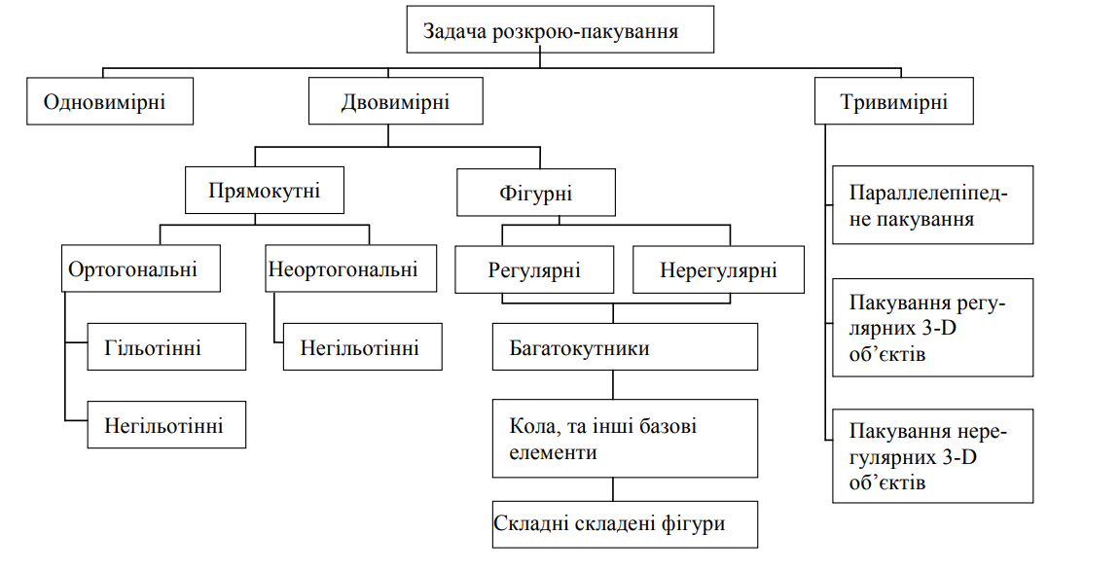
Рисунок 1.1 – Загальна класифікація задач розкрою-пакування
На рисунку 1.1 представлена загальна класифікація задач розкрою-пакування за H. Dykhoff.

1.6 Розв’язання задач розкрою-пакування.
Для розв’язку задач розкрою пакування більшість з оптимізаційних методів використовували лінійні моделі і методи лінійного програмування (Linear Programming, LP). Основи даних методів були закладені роботами Л. В. Канторовича, В. А. Залгаллером [1] і P. Gilmore, R. Gomory [2]. Також отримали розвиток точні методи, які використовують методологію «гілок і меж», описані в роботах І. В. Романовського, С. В. Канцева [6] і S. Martello, D. Toth [7], а також їх подальші дослідження, які велися в області зменшення обсягу перебору.
Задача раціонального розкрою відноситься до класу NP-повних дискретних оптимізаційних задач комбінаторного типу. На даний час найбільш вдала схема класифікації методів розкрою запропонована J. Karelahti [8] та доповнена Ю. Скобцовим [9].
Слід розрізняти наближені і точні методи вирішення задач дискретної оптимізації. До наближених методів, в свою чергу, відносять евристики і метаевристики [9].
Розробка точних методів побудови оптимальних планів розкрою ведеться досить давно. Поширені підходи передбачають використання методу відсікання для розв’язку відповідних задач цілочислового лінійного програмування або реалізацію ефективних переборних алгоритмів на основі загальної схеми методу гілок і меж [10, 11].
Евристичні методи не гарантують отримання оптимальних рішень, але при цьому відрізняються порівняльною простотою і дозволяють при незначних витратах отримувати рішення, прийнятні для практичного використання. Евристичні методи, використовувані для розв’язання задач раціонального розкрою, умовно можна поділити на дві групи. Методи першої групи ґрунтуються на розв’язанні допоміжної задачі лінійного програмування [1]. Отриманий розв’язок розкрійної задачі не є цілочисловим і потребує відповідної корекції. У методах другої групи застосовується інший підхід, який передбачає покрокову побудову допустимого розв’язку за кінцеве число ітерацій [12].
Метаевристичні методи набули широкої популярності відносно недавно і стрімко еволюціонували від простих концепцій до складних ієрархічних моделей, які відтворюють організацію і поведінку об’єктів живої і неживої природи, в тому числі і людини. Узагальнена структура довільного метаевристичного методу передбачає наявність інтелектуальної стратегії, яка керує проблемно-орієнтованою евристикою нижнього рівня і запобігає збіжність до локальних екстремумів. Прикладами метаевристик є — імітація відпалу, пошук із заборонами, різні види еволюційних алгоритмів, метод мурашиної колонії і т. і. Ефективність метаевристичних методів у розв’язанні задач раціонального розкрою підтверджена безліччю успішних досліджень [12].
В результаті представимо таку класифікацію підходів до розв’язку задачі розкроюпакування у вигляді схеми (рис.1.2).
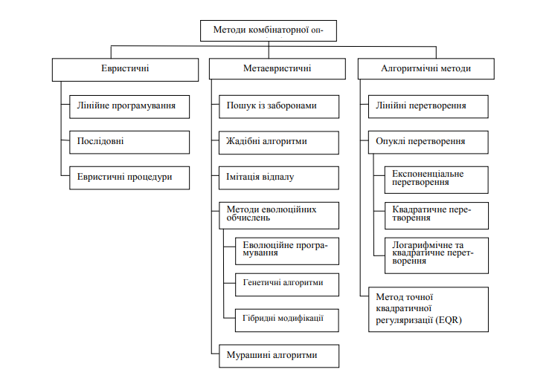
Рисунок 1.2 – Класифікація підходів до розв’язку задачі розкрою-пакування

1.7 Застосування ком’терного моделювання задачі на практиці
Алгоритм розкрою перевірено на наборах вихідних даних, отриманих за допомогою генератора випадкових чисел [9], розробленого спеціально для формування даних, наближених до реальних виробничих завдань при розкрої склопакетів.
Розроблений алгоритм реалізовано програмно та впроваджений у комплексі програм «IT Вікна». Впровадження алгоритму виконано спільно з програмістами компанії «MI Soft», яка спеціалізується на розробці програм розкрою матеріалів.
Ця програма застосовується на багатьох підприємствах Сибірського регіону та Казахстану [10].
Програма дозволяє вирішувати завдання щодо розрахунку розкрою рейок і передавати результати проектувальнику крою для подальшої роботи на верстаті. Також є можливість передачі карти розкрою безпосередньо на автоматичні верстати SD25 S7 та CAT 500, що значно скорочує робочий час і практично повністю виключає людський фактор із процесу крою.
Для багатьох малих підприємств використання залишків від розкрою профілю має низку складнощів. На зберігання залишків витрачається ресурс площі цехи, у деяких випадках їх навіть необхідно транспортувати до місця зберігання та назад. Для вирішення даної проблеми процедуру розкрою на виробництві можна реалізувати потоком, поясненим рис. 5. Тобто для кожного розкрою ми використовуємо залишки попередніх
У момент розкрою поточної партії ми повинні знати склад наступного. Це накладає обмеження на застосування алгоритму в дрібносерійному. виробництві, однак при виконанні середнього та високого числа розкроїв заснована на його застосуванні технологія себе виправдовує. При цьому не тільки економляться складські площі під залишки, а й технологічний процес на ділянці розпилу стає потоковим: на вхід подаються готові лоси, на виході з'являються тільки вже готові деталі. Дана технологія передбачає планування виробництва деталей на одну-дві партії вперед, що досить актуально саме собою, так як підхід до виробничих процесів починається з планування партій.
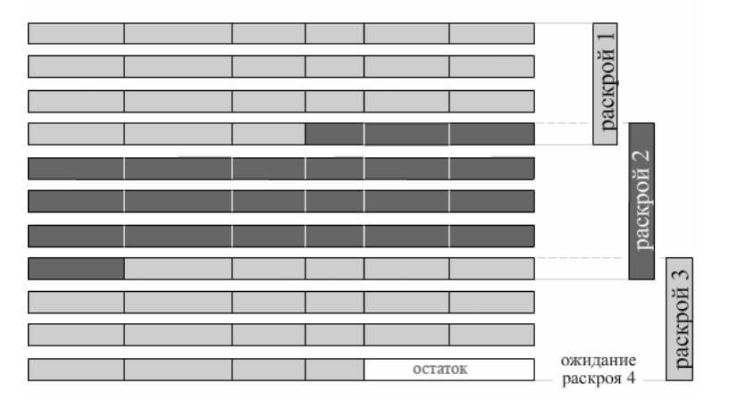
Рисунок 1.3 – Потоковий розкрій

РОЗДІЛ 2
РОЗРОБКА ПРОГРАМНОГО ПРОДУКТУ

2.1 Постановка задачі
Створений програмний продукт повинне виконувати такі завдання:
- Створювати та обробляти масиви;
- Задавати параметри для демонстрації;
- Реалізувати модель;
- Відслідковувати натискання клавіш;
- Зберігати дані;
- Проводити розрахунки;
- Моделювати результат;
- Малювати графік.
Робота з розроблення програмного продукту для автоматизації процесу здійснюються на підставі написання курсової роботи.
Програмний продукт призначений для моделювання розкрою матеріала;

2.2 Вибір моделі розробки програми
Для створення нашого програмного продукту було використано ітераційну модель розробки.
Ітераційна модель передбачає розбиття проекту на частини (етапи, ітерації) і проходження етапів життєвого циклу на кожному з них. Кожен етап є закінченим сам по собі, сукупність етапів формує кінцевий результат.
З кожним етапом розробка наближається до кінцевого бажаного результату або уточнюються вимоги до результату по ходу розробки, і відповідно в будь-який момент поточна ітерація може виявитися останньою або черговою на шляху до завершення.
Використання ітераційної моделі знижує ризики глобального провалу і розтрати всього бюджету, отримання несинхронізованих очікувань і помилкового розуміння процесів як клієнтом, так і кожним учасником команди розробки. Воно також дає можливість завершення розробки в кінці будь-якої ітерації.

2.3 Опис проєкту
UML – уніфікована мова моделювання, використовується у парадигмі об'єктно-орієнтованого програмування. UML був створений для визначення, візуалізації, проєктування й документування в основному програмних систем.
Основна суть діаграми варіантів використання полягає в наступному: проєктована система представляється у вигляді безлічі сутностей чи акторів, що взаємодіють із системою за допомогою так званих варіантів використання
У нашому випадку такими варіантами є функції, які виконує наша система, тобто моделювання хвороби, за допомогою даних, які вводить користувач, та виводом їх на екран за допомогою кліткових автоматів та графіка
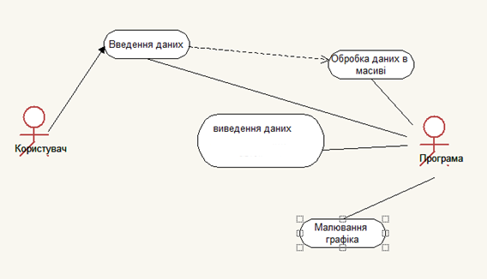Рисунок 2.1 – Діаграма варіантів використання).
У діаграмі взаємодії описується поведінка взаємодіючих груп об'єктів. Діаграма взаємодії описує поведінку тільки в межах одного варіанта використання. У нашому випадку описується запуск роботи бота, користувач повинен запустити програму, ввести команду – система повинна відгукнутись на цей сигнал, запускаючи функції (рис 2.2).

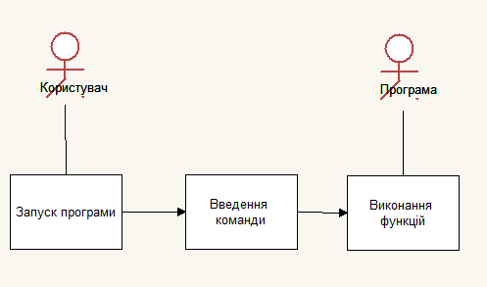
Рисунок 2.2 – Діаграма взаємодії

2.4 Обґрунтування вибору інструментальних засобів розробки
Проаналізувавши середовища програмування ми зупинилися на мові програмування VBA(Visual Basic for Applications). Це спрощена реалізація мови програмування Visual Basic, вбудована в лінійку продуктів Microsoft Office . Перевагами використання VBA і середовища Excel є:
- легкість у вивченні та користуванні;
- швидкість;
- забезпечує легку візуалізацію.

2.5 Особливості реалізації додатку
В Ексель створються таблиці, додаються кнопки і додаткові функції
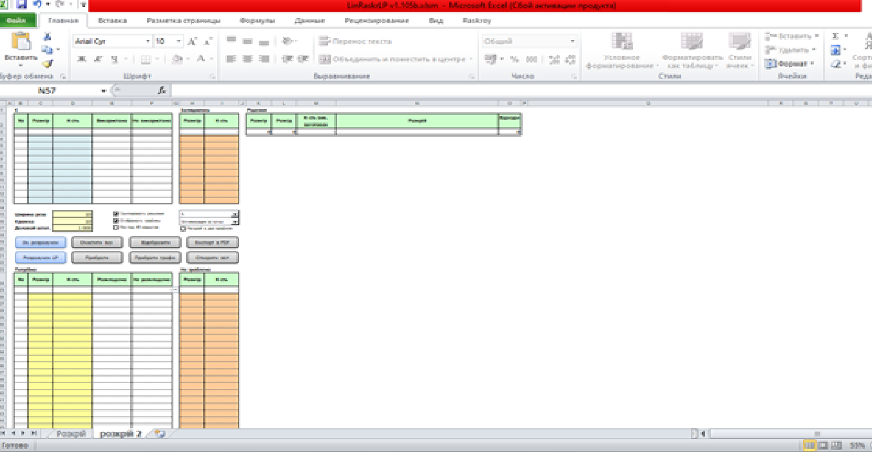
Рисунок 2.3 – Вигляд створених таблиць, кнопок та інших функцій
Далі потрібно перейти в ексель коструктор натиснувши сполучення клавіш Alt+F11
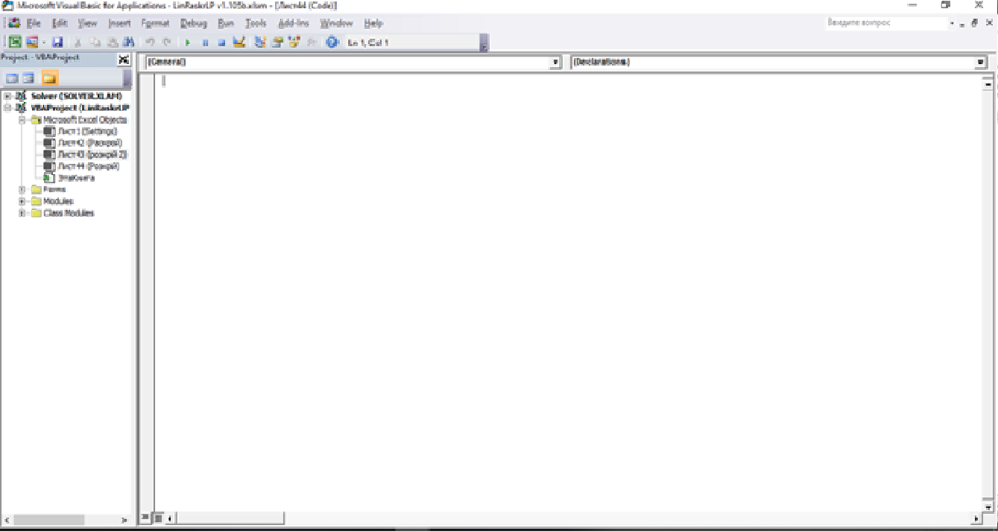
Рисунок 2.4 – конструктор Excel
Тут створюються модулі, в яких буде прописаний код
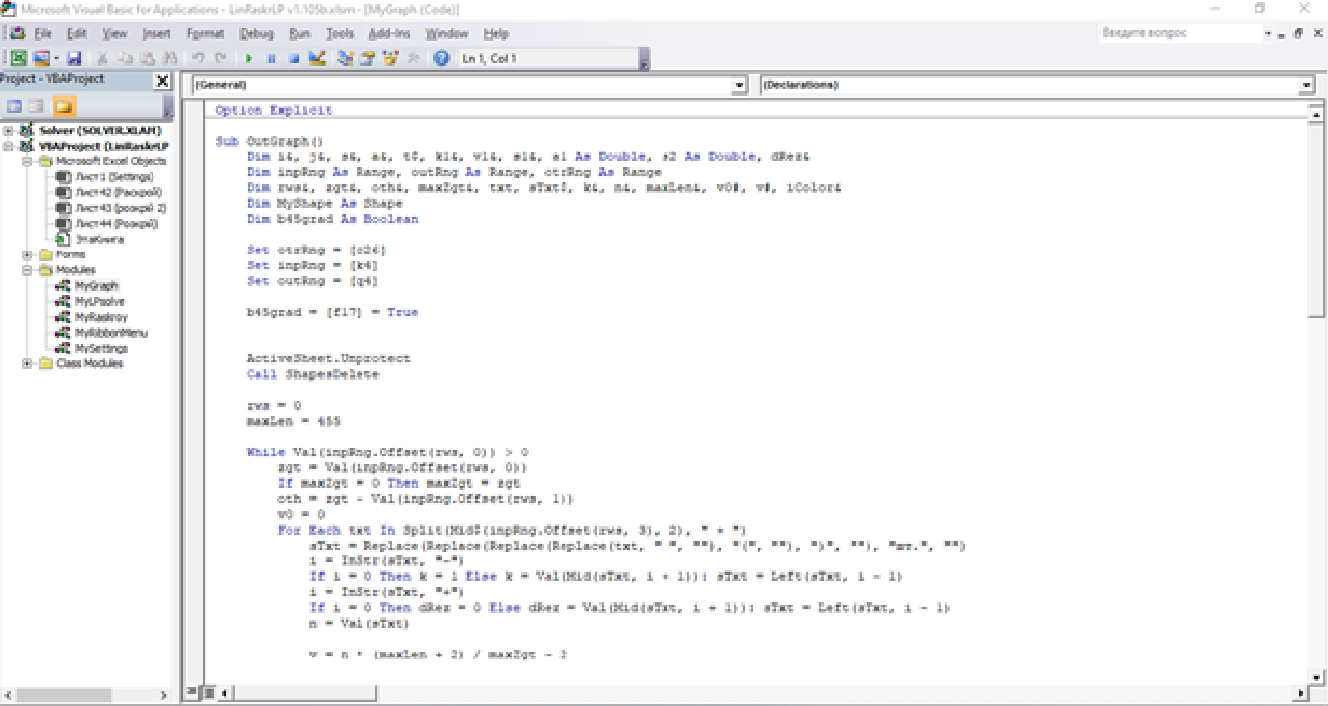
Рисунок 2.5 – створення модулів, пропис коду
У формі створюється макет, його призначення буде для моделювання даних через лінійне програмування
На Рисунках 2.7 - 2.17 зображено коди програми. Опис кожної структури коду зображений у вигляді коментарів
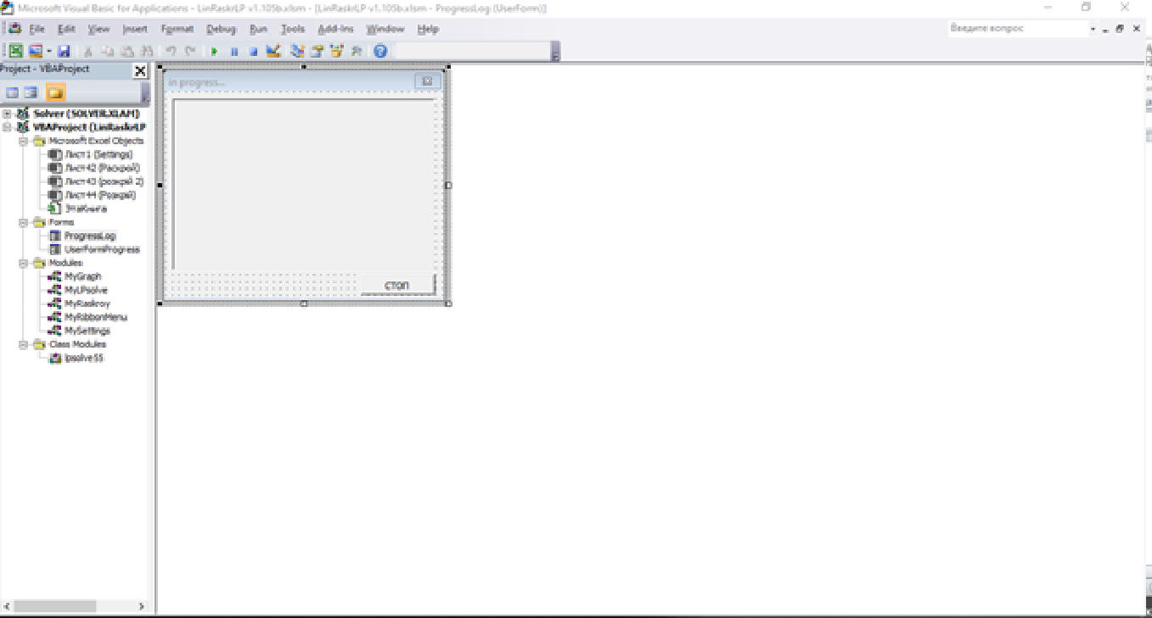
Рисунок 2.6 – створення форми.
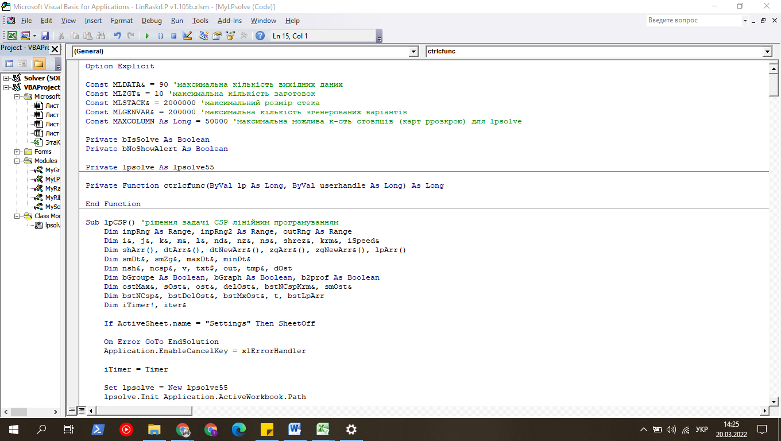
Рисунок 2.7 – реалізація рішення задачі CSP лп.
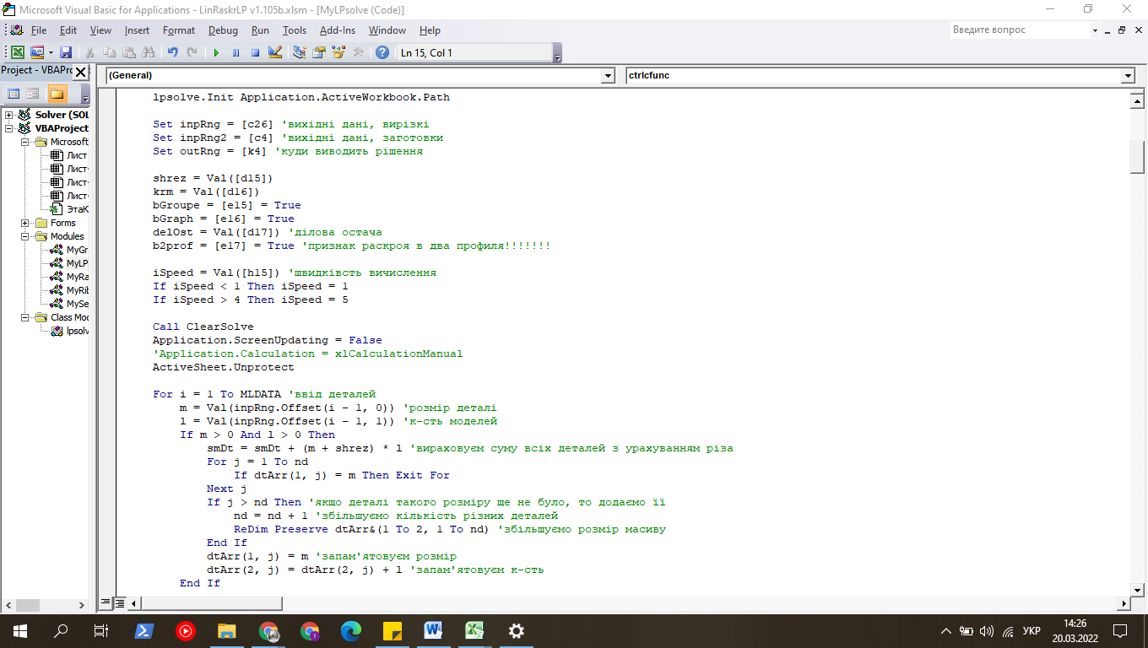
Рисунок 2.8 – задання вхідних і вихідних даних.
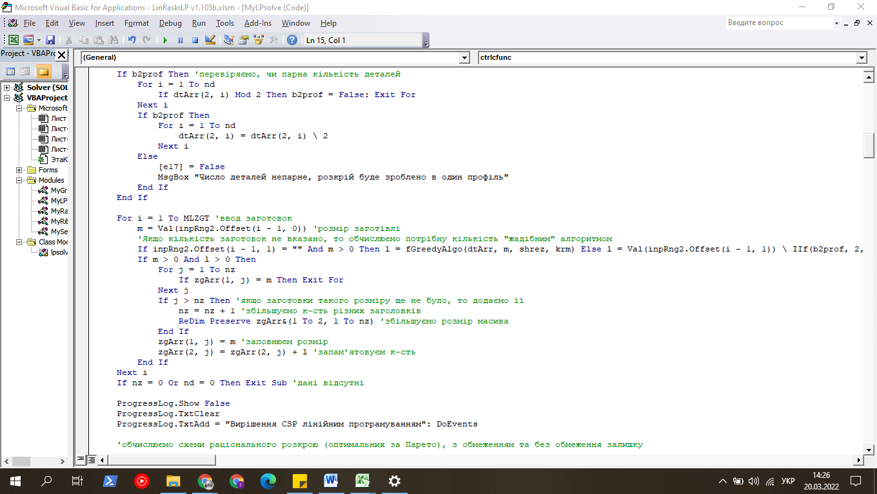
Рисунок 2.9 – реалізація перевірки на парність та задання даних.

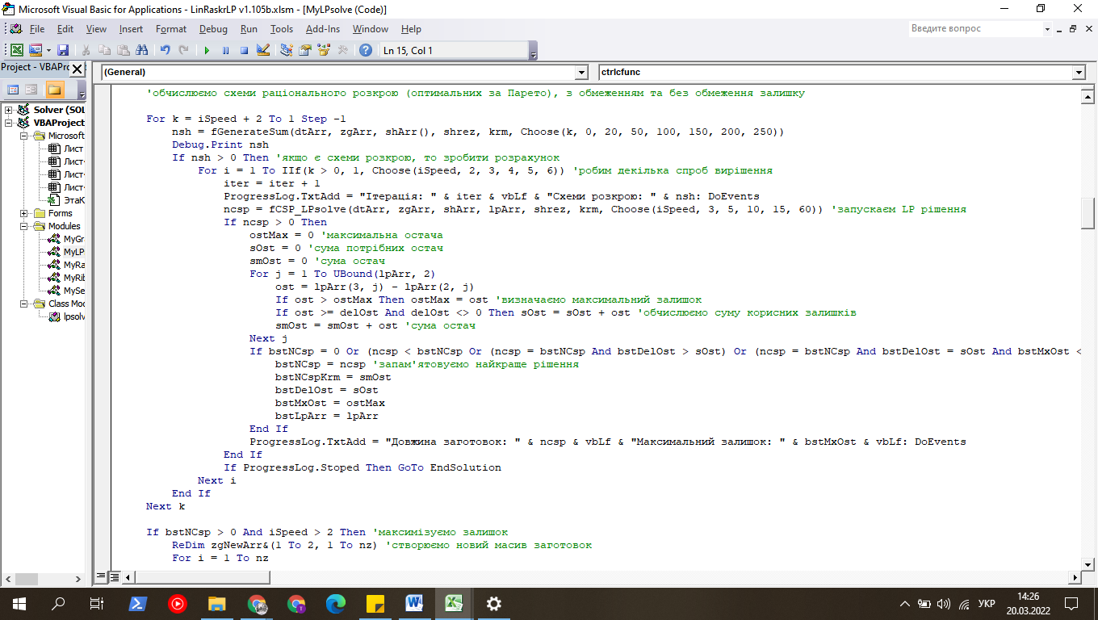
Рисунок 2.10 – визначення остач та максимальних залишків.
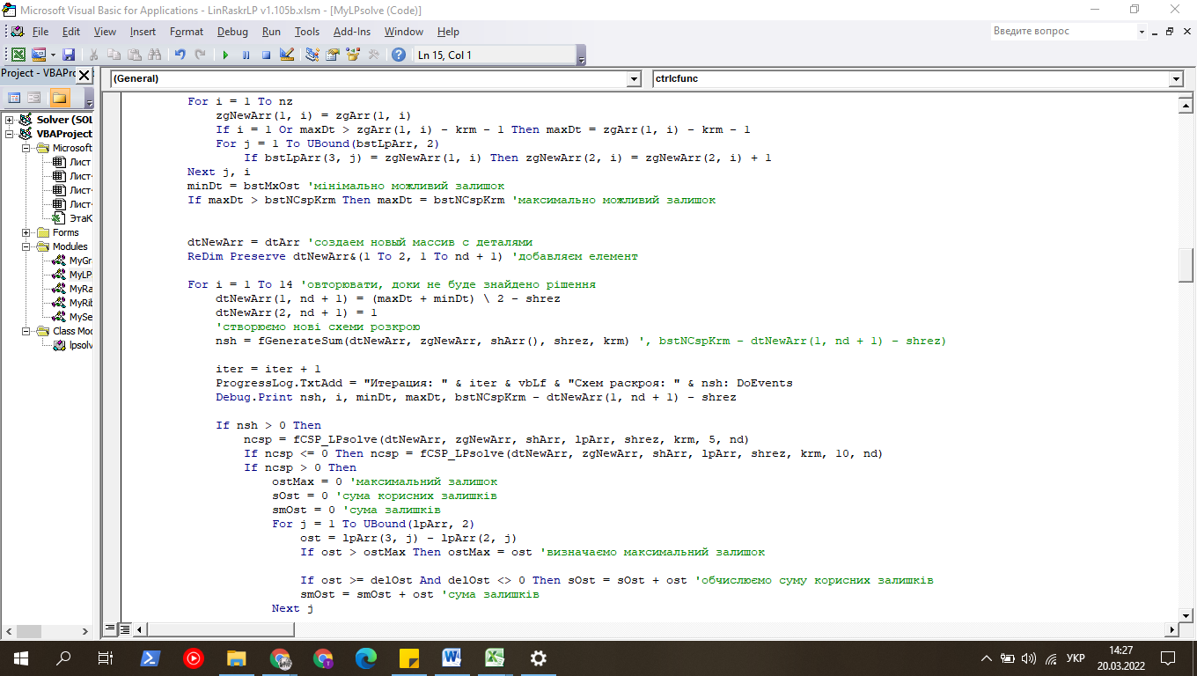
Рисунок 2.11 – реалізація нового масиву з деталями
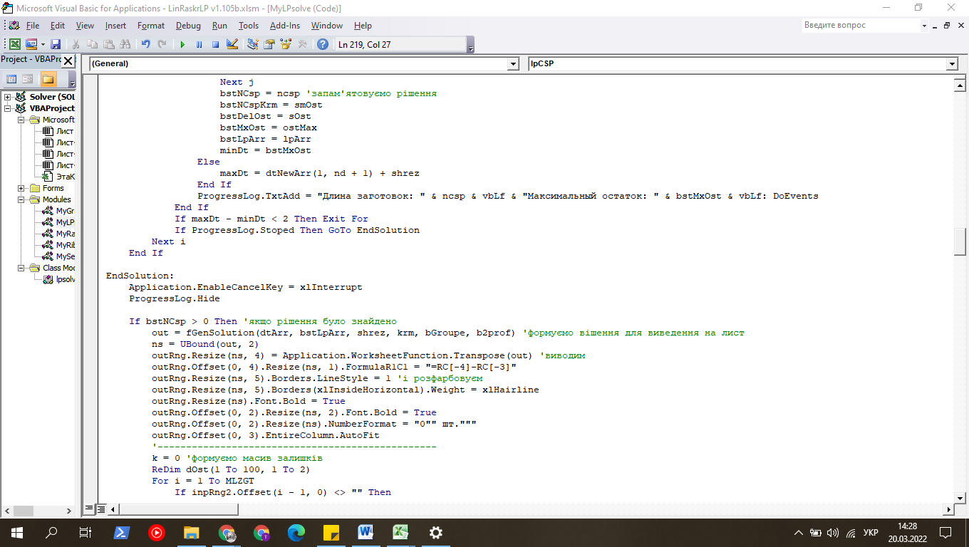
Рисунок 2.12 – реалізація запам’ятовування
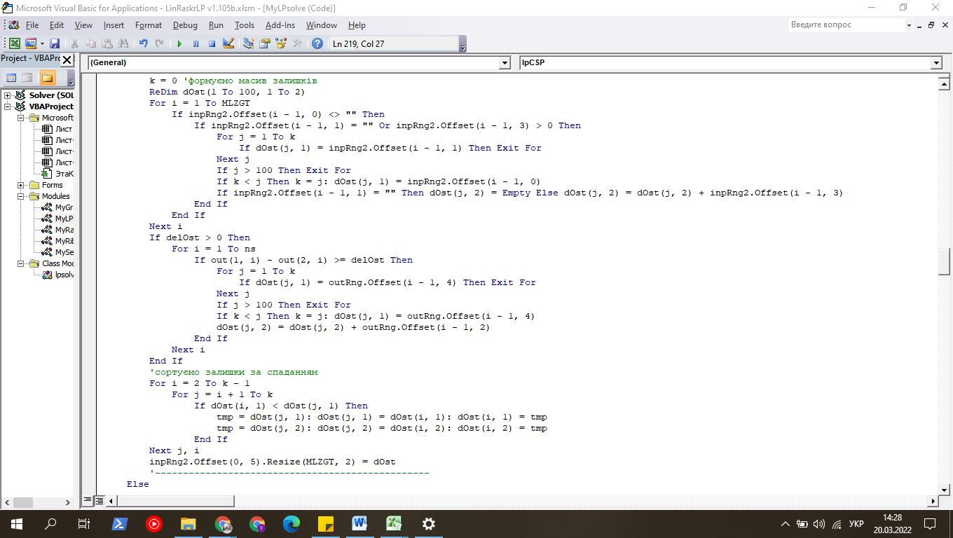
Рисунок 2.13 – формування масиву для залишків
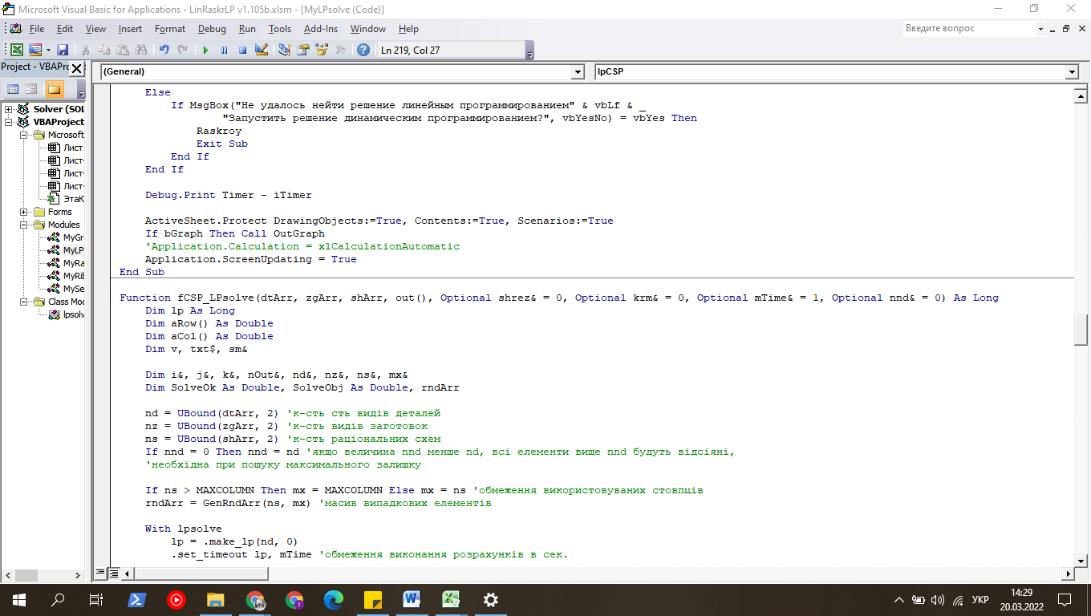
Рисунок 2.14 – реалізація коду для задання вхідних даних.
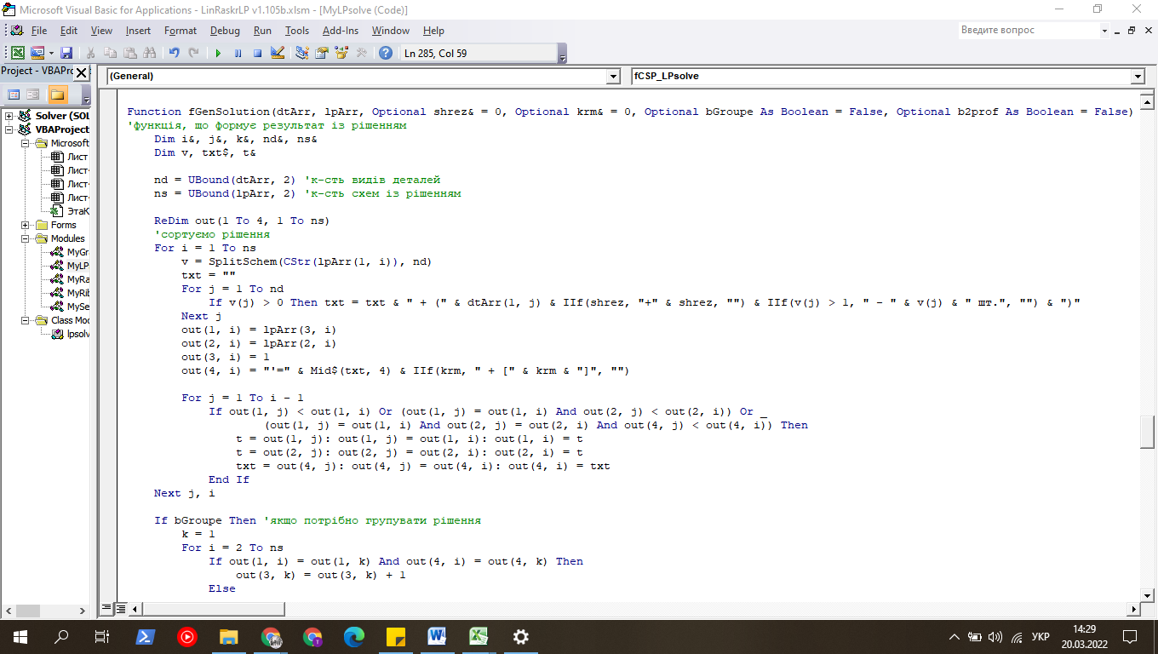
Рисунок 2.15 – реалізація сортування.

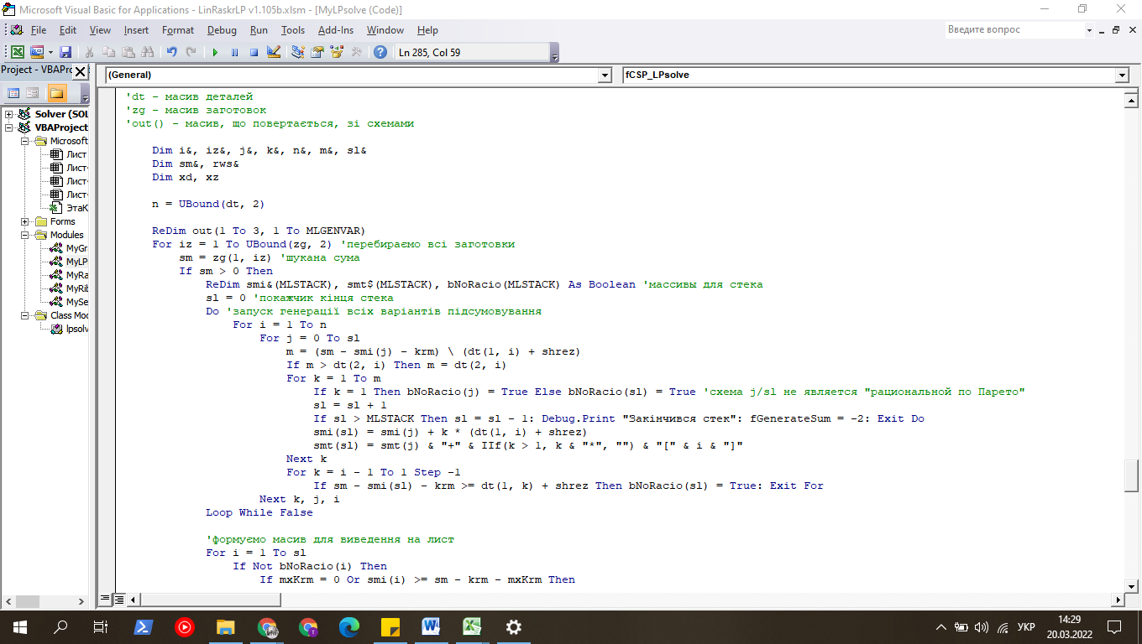
Рисунок 2.16 – реалізація масива для стека та та формування масива для виведення даних на лист.
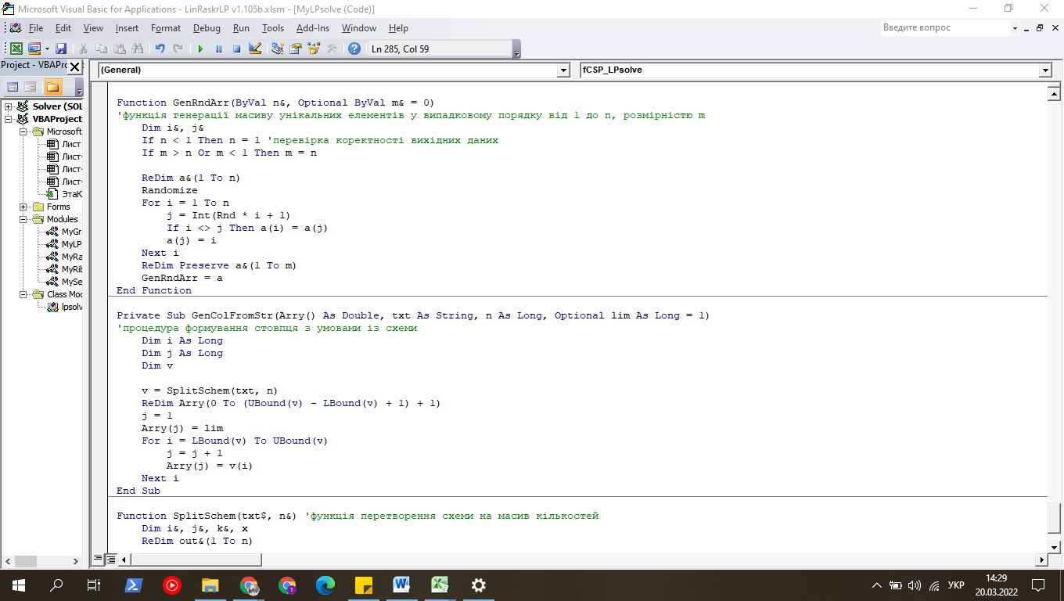
Рисунок 2.17 – функція генерації масиву унікальних елементів.

2.6 Основні режими функціонування
Режим функціонування – це сукупність станів в яких може перебувати програма та умови функціонування її складових в залежності від цих станів.
У нашій модельованій програмі є такі режими:
- задання параметрів;
- початок процесу;
- додавання розрахунків в таблиці;
- розрахунок заданих параметрів;
- розрахунок заданих параметрів через лінійне програмування;
- відображення моделювання на графіку;
- експортування результату в PDF;
- створення звіту;
- очищення всіх даних.
Під час першого процесу, користувач задає параметри до таблиць

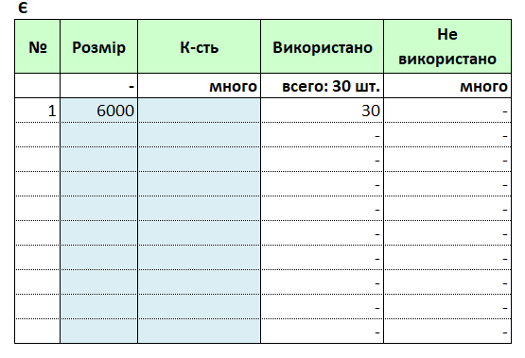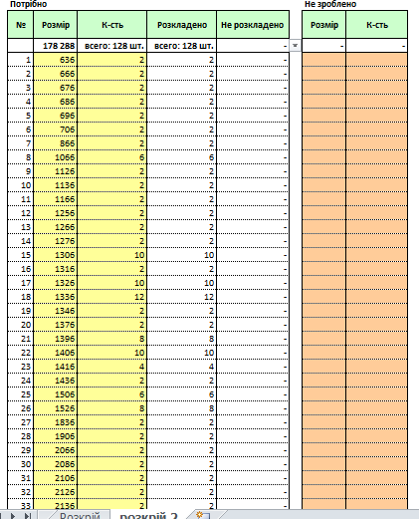
Рисунок 2.18 – таблиці для заповнення.
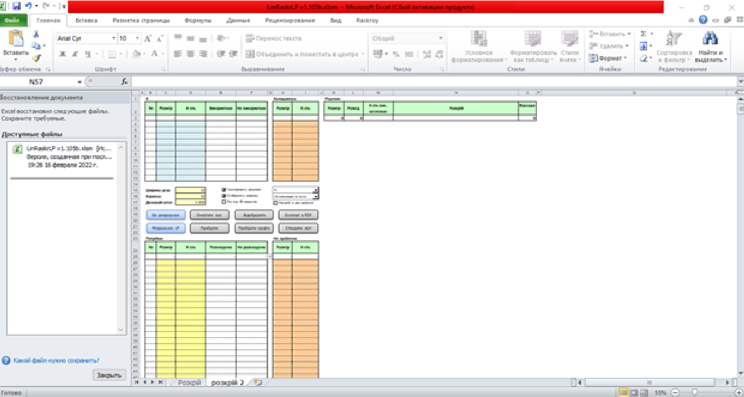
Рисунок 2.19 – загальний вигляд
Після задання даних, потрібно натиснути кнопку «Зв. Розрахунок». Після того система розпочне вираховувати вказані дані.

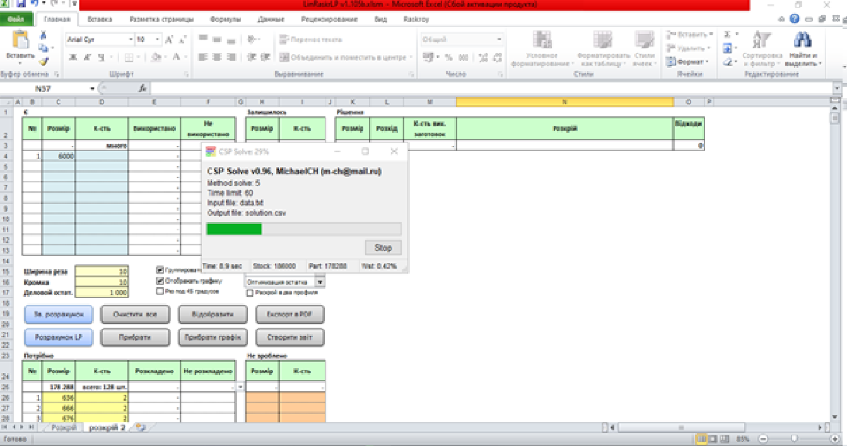
Рисунок 2.20 – проведення розрахунку
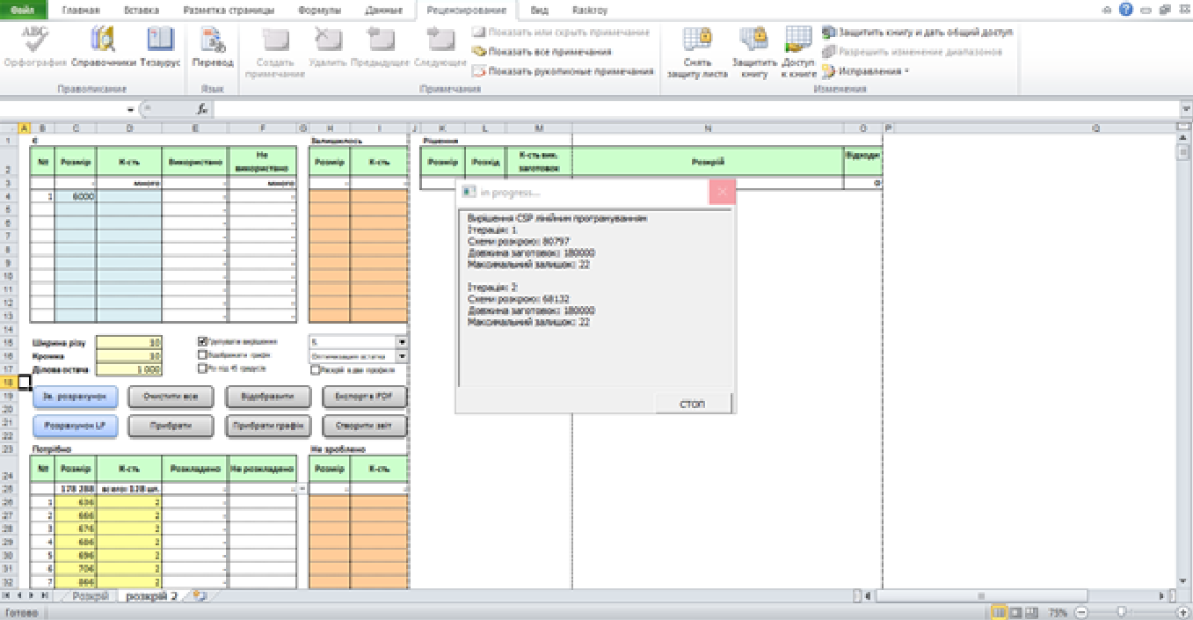
Рисунок 2.21 – проведення розрахунку через лінійне програмування при натисканні на кнопку «Розрахунок LP»
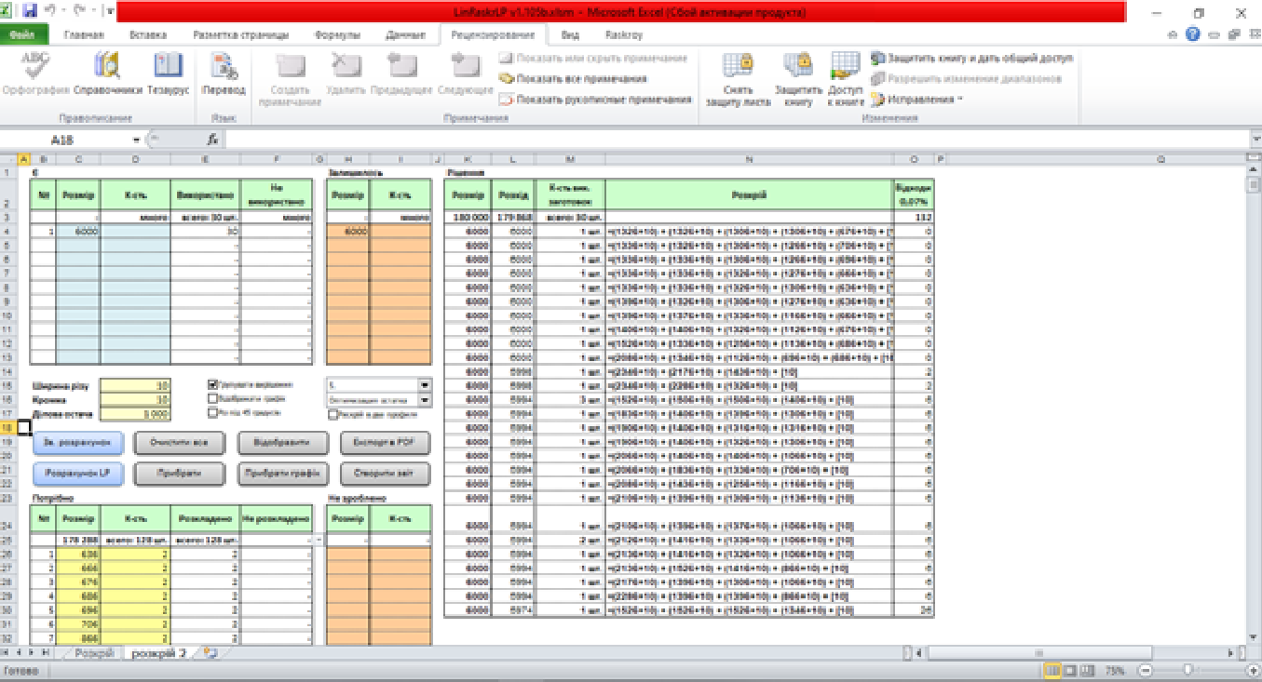
Рисунок 2.22 – результат розрахунку
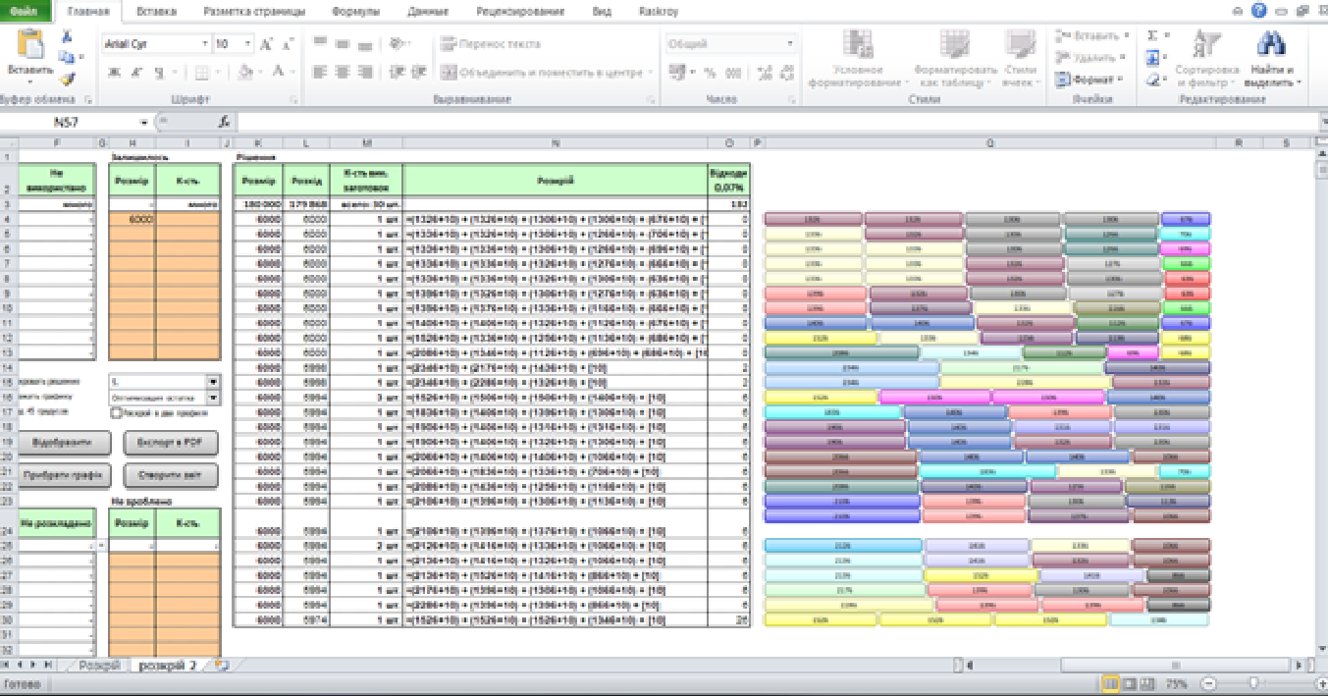
Рисунок 2.23 – результат розрахунку з відображеням графіка
Кнопки «Відобразити» та «Прибрати графік» дозволяють відображати графік.

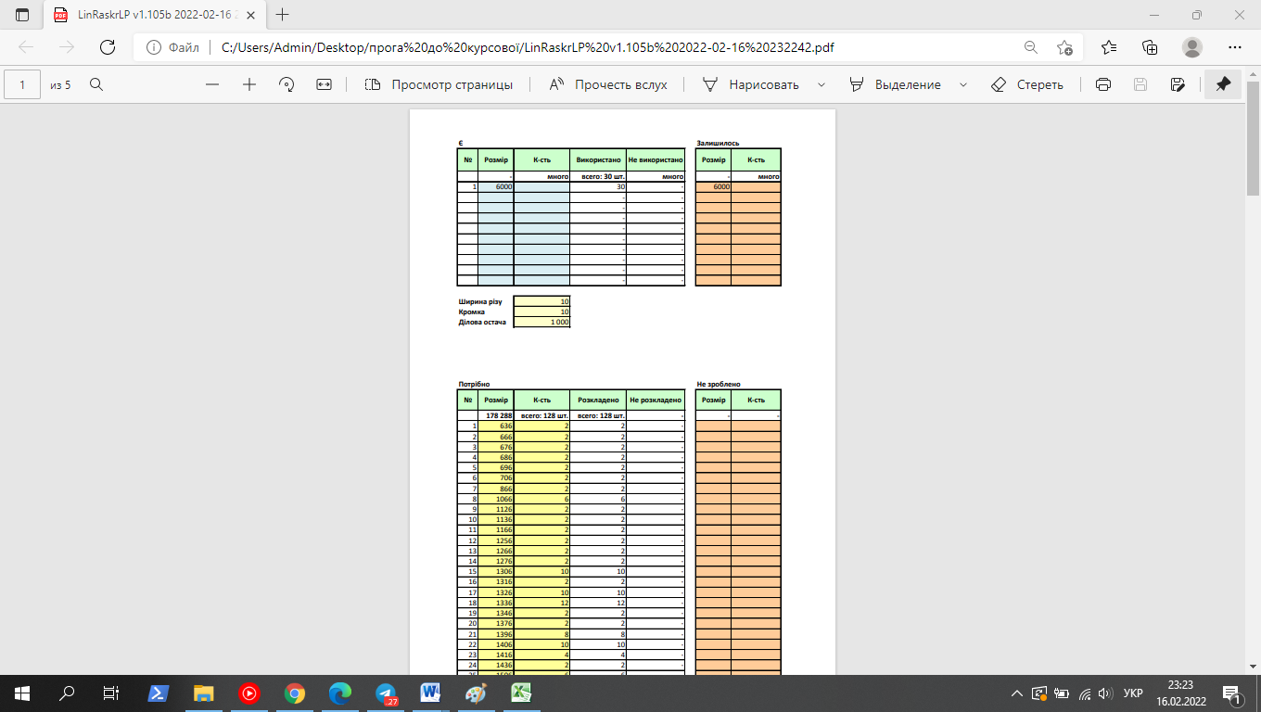
Рисунок 2.24 – збережений PDF файл
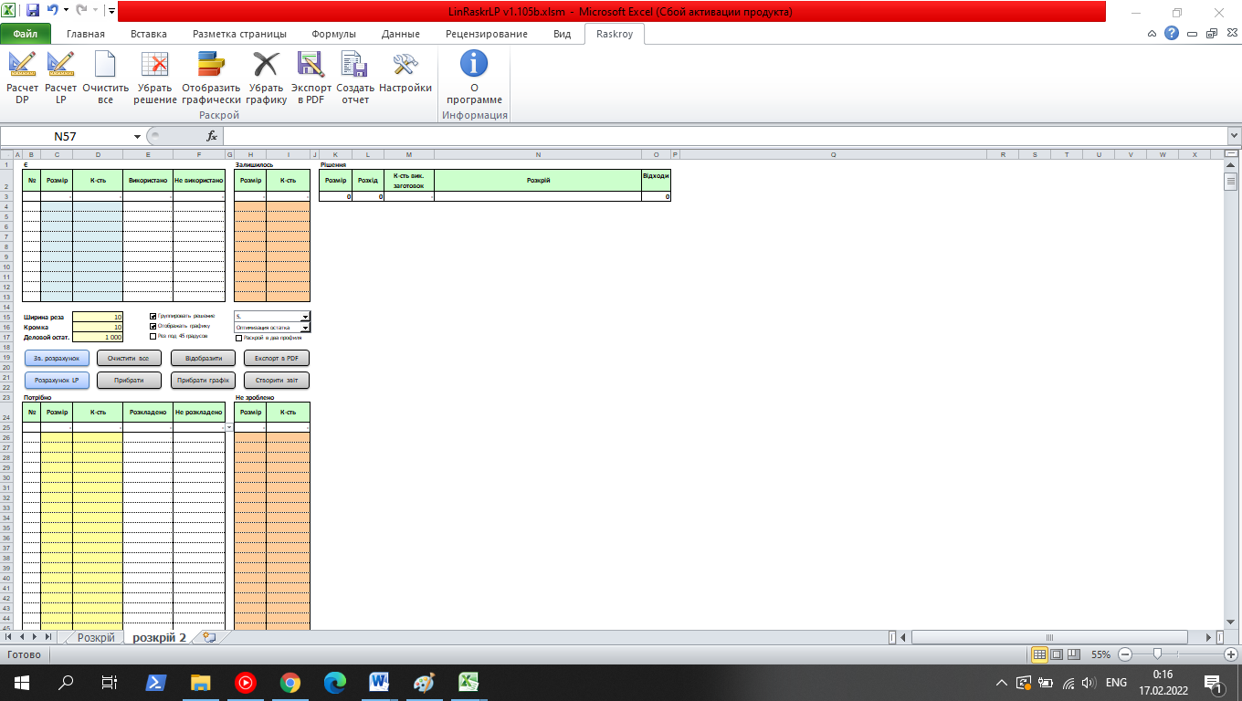
Рисунок 2.25 – очищення всіх даних

2.7 Організація тестування та налагодження
Головна мета тестування програми – це виявлення помилок в її роботі.
Тестування програм та систем – це перевірки програми, який полягає в опрацюванні програмою послідовності різноманітних контрольних наборів тестів з відомими результатами.
У процесі тестування було виявлено, що дана програма успішно працює на операційних системах Windows, на яких присутня програма Microsoft Excel. На протестованих машинах помилок не виникало.
Отже, після тестування програми було з'ясовано, що вона працює без виникнення помилок.

2.8 Рекомендації по використанню програмного засобу
Програмний продукт розроблений для моделювання одновимірного розкрою матеріала. Він дозволяє розрахувати та промоделювати скільки потрібно матеріалу для даного продукту.
Призначений для використання пр будівництві, на заводі.

ВИСНОВОК
Розроблено, впроваджено та протестовано на виробництві алгоритми та програми одномірного розкрою, орієнтовані при оптимізації процесів у всіх галузях народного господарства: під час розробки виробничої програми підприємства , розподіл її за виконавцями, при розміщенні замовлень між виконавцями та за тимчасовими інтервалами, при визначення найкращого асортименту продукції, що випускається, в задачах перспективного, поточного та оперативного планування та управління; при плануванні вантажопотоків, визначенні плану товарообігу та його розподілі; у завданнях розвитку та розміщення продуктивних сил, баз та складів систем обігу матеріальних ресурсів тощо. буд. застосування методи та моделі лінійного програмування отримали при рішенні задач економії ресурсів (вибір ресурсозберігаючих технологій, складання суміше, розкрій матеріалів), виробничо-транспортних та інших завдань, а також на інших виробництвах, у яких зустрічається одномірний розкрій.
Практична значимість виконаної роботи полягає у підвищенні ефективності виробничого проектування. Це призводить до зниження витрат на закупівлю, обробку, транспортування, зберігання та утилізацію матеріалів. Розроблені методи та алгоритми легко адаптуються та застосовні на виробництві з додатковими технологічними обмеженнями.
Таким чином, застосування оптимізаційних методів для задач розкрою залишається дуже важливою і ведучою не тільки до економії матеріалів, а й покращення якості продукції.
Для досягнення поставленої мети було виконано такі завдання:
- розглянуто основні поняття та особливості комп’ютерного моделювання;
- розглянуто та проаналізувати усі можливі методи розкрою матеріалів;
- визначено оптимальні методи вирішення задач одновимірного розкрою матеріалу;

СПИСОК ВИКОРИСТАНИХ ДЖЕРЕЛ
1. Dykhoff H. A typology of cutting and packing problems / / European Journal of Operational Research 44, 1990: 145–149.
2. Канторович, Л. В. Рациональный раскрой промышленных материалов. / Л. В. Канторович, В. А. Залгаллер. – 2-е изд., испр. и доп. — Новосибирск : Наука, 1971. — 299 с.
3. Gilmore, P., Gomory, R., A linear programming approach to the cutting stock problem // Operations Research, 9, 1961: 849–859.
4. Романовский, И. В. Алгоритмы решения экстремальных задач / И. В. Романовский. – М. : Наука, 1971. – 352 с.
5. Martello, S., and Toth, P. Optimal and canonical solutions of the change making problem // European Journal of Operational Research 4, 1980: 322–329.
6. Методы локального поиска оптимума в задачах ортогонального раскроя и упаковки: аналитический обзор и перспективы развития / Э. А. Мухачева [и др.] // Информационные технологии. – 2004. – № 5. – С. 2–17.
7. Karelahti, J., Solving the cutting stock problem in the steel industry. Department of Engineering Physics and Mathematics. Master’s thesis, 2002: 1–39.
8. Скобцов, Ю. А. К вопросу о применении метаэвристик в решении задач рационального раскроя и упаковки / Ю. А. Скобцов, В. Н. Балабанов // Вісник Хмельницького національного університету. – 2008. – Т. 1. № 4. – С. 205–217. 9. Васин, А. Ю. Решение производственной задачи одномерного раскроя материалов / А. Ю. Васин, В. Н. Задорожный // Персональный сайт Васина А. Ю. — 2012. [Электронный ресурс]. – URL: http://sw55.ru (дата обращения: 10.01.
.1 Ногин В.Д., Протодъяконов И.О., Евлампиев И.И. Основы теории оптимизации: Учеб. пособие для студентов втузов/ Под ред. И.О.Протодъяконова, - М.: Высшая школа,1998 – 384 с.
.2 Дегтярев Ю.И. Исследование операций: Учеб. пособие для вузов по специальности АСУ.- М.: Высшая школа, 1998 – 320 с.
.3 Вентцель Е.С. Исследование операций: задачи, принципы, методология. Учеб. пособие для вузов – М.: Наука, 2004. – 260 с.
4 Банди Б. Методы оптимизации. Вводный курс: Пер. с англ. – М.: Радио и связь, 1996. – 128 с.
5. А.И Орлов Теория принятия решений. Учебное пособие. - М.: Издательство "Март", 2004

